Uchwała Nr XI/68/2015
Rady Powiatu Mławskiego
z dnia 29 października 2015 roku

w sprawie przystąpienia Powiatu Mławskiego jako partnera do realizacji inwestycji pn.: „Poprawa spójności komunikacyjnej i bezpieczeństwa ruchu drogowego w mieście Mława poprzez budowę i przebudowę ulicy Górnej” w ramach „Programu rozwoju gminnej i powiatowej infrastruktury drogowej na lata 2016-2019” w partnerstwie z Miastem Mława.

Na podstawie art. 12 pkt. 4 ustawy z dnia 5 czerwca 1998 r. o samorządzie powiatowym
(Dz. U. z 2015 r., poz.1445) Rada Powiatu Mławskiego uchwala co następuje:

§ 1

1. Wyraża się zgodę na przystąpienie Powiatu Mławskiego w partnerstwie z Miastem Mława
do realizacji zadania inwestycyjnego pn.:„Poprawa spójności komunikacyjnej
i bezpieczeństwa ruchu drogowego w mieście Mława poprzez budowę i przebudowę
ulicy Górnej” w ramach „Programu rozwoju gminnej i powiatowej infrastruktury
drogowej na lata 2016-2019”.
2. Szczegółowe warunki realizacji zadania inwestycyjnego określonego w ust. 1, w tym
zakres rzeczowy i finansowy zostaną określone w umowie zawartej pomiędzy Powiatem
Mławskim a Miastem Mława.
§ 2

1. Na realizację zadania inwestycyjnego, o których mowa w § 1 ust. 1 uchwały,
Rada Powiatu Mławskiego zabezpieczy środki finansowe w budżecie powiatu mławskiego
na rok 2016 stanowiących udział własny do wysokości 525 000,00 zł (słownie: pięćset
dwadzieścia pięć tysięcy złotych 00/100 groszy).
2. W przypadku nie otrzymania dofinansowania przez Miasto Mława z „Programu rozwoju
gminnej i powiatowej infrastruktury drogowej na lata 2016-2019” zadanie określone w § 1
ust. 1 nie będzie realizowane.

§ 3

Wykonanie uchwały powierza się Zarządowi Powiatu Mławskiego.

§ 4
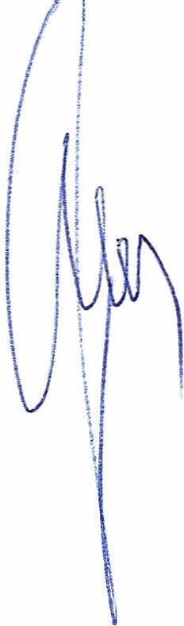
Uchwała wchodzi w życie z dniem podjęcia.

Przewodniczący Rady Powiatu

Henryk Antczak

UZASADNIENIE

W związku z możliwością złożenia przez Miasto Mława wniosku o dofinansowanie inwestycji w ramach Programu rozwoju gminnej i powiatowej infrastruktury drogowej na lata 2016-2019 wymagana jest powyższa uchwała o przystąpieniu Powiatu Mławskiego w partnerstwie z Miastem Mława do realizacji zadania inwestycyjnego pod nazwą:„Poprawa spójności komunikacyjnej i bezpieczeństwa ruchu drogowego w mieście Mława poprzez budowę i przebudowę ulicy Górnej” Szacunkowa wartość zadania inwestycyjnego to 5 000 000,00 zł, szacunkowe nakłady z budżetu Miasta Mława na 2016 rok to 2 500 000,00 zł, natomiast przewidywane dofinansowanie zadania inwestycyjnego środkami z „Programu rozwoju gminnej i powiatowej infrastruktury drogowej na lata 2016-2019” stanowi 2 500 000,00 zł.
Z uwagi na to, że preferowane są projekty realizowane we współpracy jednostek samorządu terytorialnego, a uwzględnia się w szczególności wielkość udziału partnerów jednostki w jej wkładzie własnym, jest to kryterium, które w dużej mierze decyduje o tym czy inwestycja uzyska dofinansowanie. Wskazana w uchwale wysokość środków wynika z podziału środków finansowych pomiędzy partnerów partycypujących w ww. projekcie. Powiat Mławski przeznaczy w 2016 roku kwotę 525 000,00 zł na realizację inwestycji przez Miasto Mława, tj.21% wkładu Powiatu Mławskiego w udział własny Miasta Mława co daje dla wnioskodawcy przy ocenie merytorycznej wniosku 2 pkt.

